Извещение  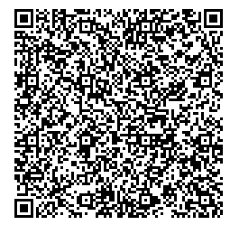  QR для оплаты  через Сбербанк | Форма № ПД-4  Получатель: УФК по Ставропольскому краю (МБОУ лицей N 104 г. Минеральные Воды л/сч 20216LЩU070)________  (Наименование получателя платежа)  ИНН: 2630027809 Код ОКТМО: 07539000  К/сч.: 40102810345370000013 в: Отделение Ставрополь г. Ставрополь  Р/сч.: 03234643075390002100 (Наименование банка)  БИК: 010702101 Л/сч.: 20216LЩU070  КПП: 263001001 КБК: 00000000000000000130  Наименование платежа Платные услуги, питание, лагерь  Плательщик (Ф.И.О.):__________________________________________  Адрес плательщика: ___________________________________________  Сумма платежа:_____________________  Дата: _____________ Плательщик (подпись):______________

Извещение  QR для оплаты  через Сбербанк | Форма № ПД-4  Получатель: УФК по Ставропольскому краю (МБОУ лицей N 104 г. Минеральные Воды л/сч 20216LЩU070)________  (Наименование получателя платежа)  ИНН: 2630027809 Код ОКТМО: 07539000  К/сч.: 40102810345370000013 в: Отделение Ставрополь г. Ставрополь  Р/сч.: 03234643075390002100 (Наименование банка)  БИК: 010702101 Л/сч.: 20216LЩU070  КПП: 263001001 КБК: 00000000000000000130  Наименование платежа Платные услуги, питание, лагерь  Плательщик (Ф.И.О.):__________________________________________  Адрес плательщика: ___________________________________________  Сумма платежа:_____________________  Дата: _____________ Плательщик (подпись):______________

